1.维护基础数据：

SELECT * FROM [dbo].[dyelot_mstr]-- 色漆与6位代码关系，必配

SELECT * FROM [dbo].[dylot_shift_color]--色漆与圈数及6位码关系，必配

SELECT * FROM [dbo].[prodline_mstr]--线体及最大数配置，必配

SELECT * FROM [dbo].[wod_pnt_map]--基础信息，必配

SELECT * FROM [dbo].[prodline_sixcode_map]--6位代码及产品数量等

SELECT * FROM [dbo].[wod_pnt]--历史导入纪录

SELECT * FROM [dbo].[dylot_real_det]--没有配色漆时找此表色漆

SELECT * FROM [dbo].[wod_pnt_test]

SELECT * FROM [dbo].[wod_wincc_file]--导入文件成功后的储存地

SELECT * FROM [dbo].[wod_barcode]

SELECT * FROM [dbo].[timecount]--当前圈数,另外的程序写入的

SELECT * FROM dbo.wod_wincc_data --WinCC生成的最终的数据。

2.配置FTP

1.可以先建立组或者角色，也可以用Administration组直接使用

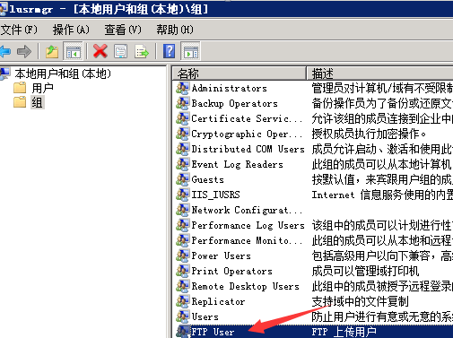

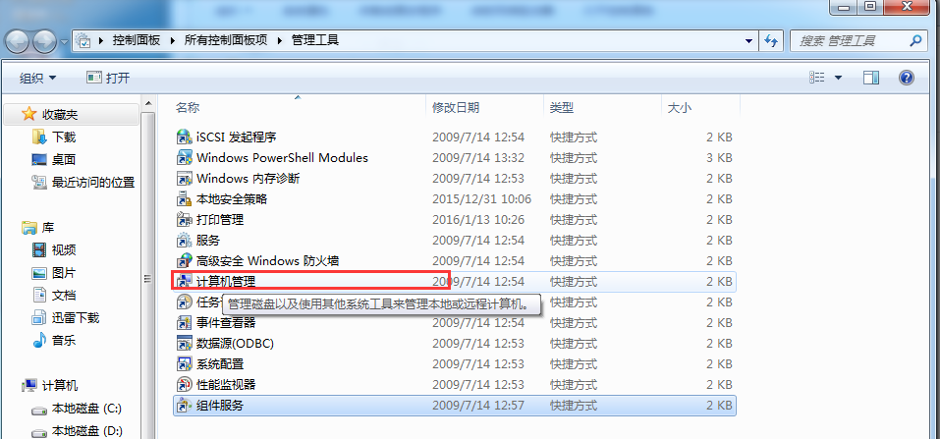

2.增加角色服务（可以直接使用服务器上低版本FTP服务，也可以使用自己下载的高版本FTP服务）  
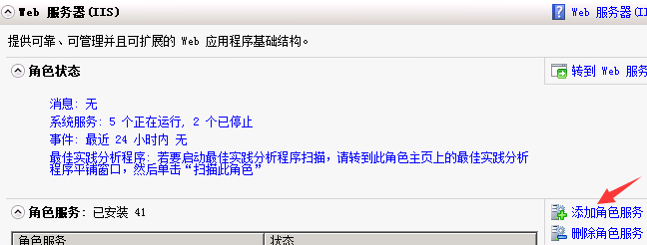  
  
完成后会显示

3.新建一个测试环境如C：FTP。添加IIS。FTP站点

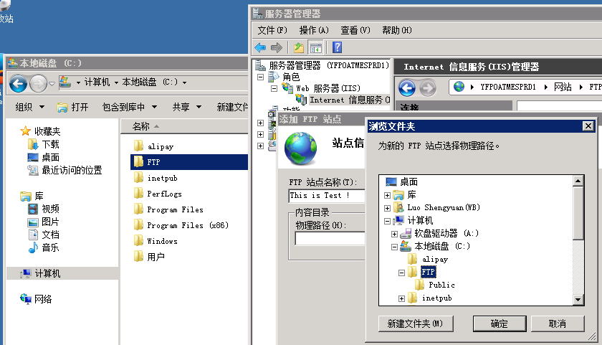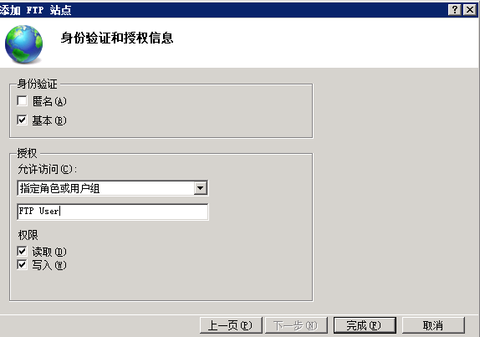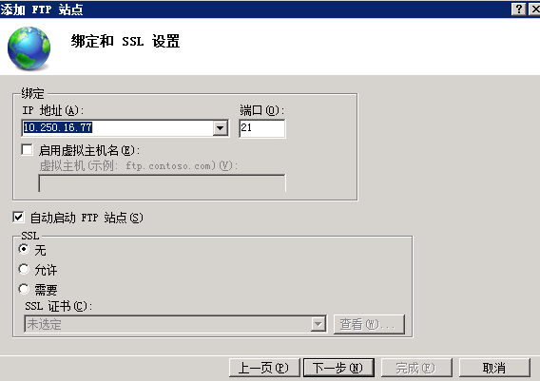

4. 测试

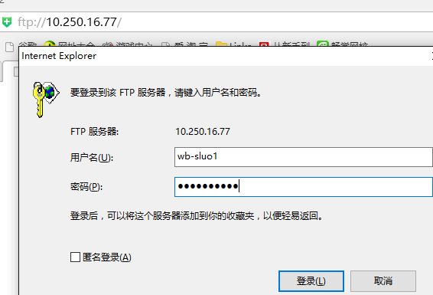

5.MES测试

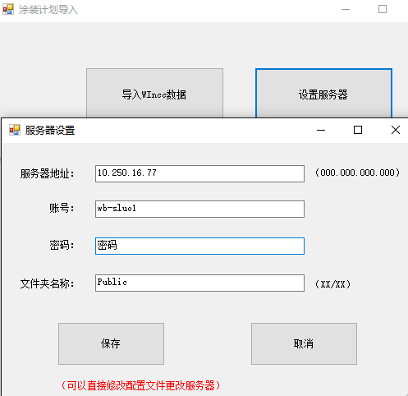

注：文件夹名称是FTP目录下新建的文件夹名称

测试ok！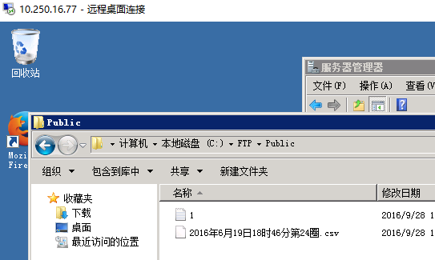

3.界面介绍

